实验三：刚体转动惯量的测定

实验简介：
转动惯量是表征刚体转动特性的物理量，是刚体转动惯性的量度。在设计研究物体的转动时，如机械的转动零部件，直升机的螺旋桨等，必然涉及转动惯量的大小。刚体转动惯量取决于刚体总质量的大小、转轴的位置和质量对转轴的分布。
1.基本理论概念
（1）定轴转动定律：刚体绕定轴转动时
（3-2-1）
其中M是刚体所受的合外力矩，b是角加速度，J是相对转轴的转动惯量。
（2）相加性：若一刚体绕一特定轴的转动惯量为J1，另一刚体绕该轴的转动惯量为J2，当它们同轴叠加在一起时的总的转动惯量为
（3-2-2）
（3）平行轴定理：质量为m的刚体绕通过质心的轴的转动惯量为Jc，则该刚体绕与前轴平行，相距为x的另一轴的转动惯量为
（3-2-3）
2．实验的设计思想
对于形状规则、质量分布均匀的刚体，其绕特定转轴的转动惯量，可用数学方法计算。但对于形状复杂、质量分布不均匀的刚体，就必须用实验的方法进行测定。
物体惯性大小的量度——质量，可以直接用天平称量。而转动惯量不能直接测量，必须进行参量转换，即设计一种装置，使待测物体以一定的形式运动，其运动规律必须满足两点要求：①与转动惯量有联系：②运动关系式中的其它各物理量均可直接或以一定方法测定，只含一个未知量——转动惯量。
对于不同形状的刚体，设计不同的测量方法和仪器，本节实验要求学生利用三线摆测定刚体的转动惯量。
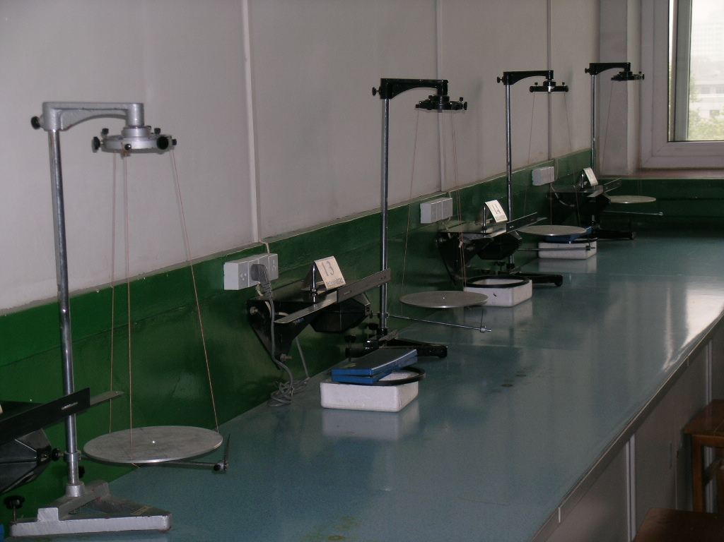
实验目的：
1．清楚转动惯量的物理意义，三线摆测定刚体的转动惯量的原理、方法，测量公式成立条件以及式中各量的物理意义。
2．掌握如何合理选择测量仪器及测量方法。
3．掌握游标卡尺的读数方法和使用方法。
4．了解验证平行轴定理的方法。
实验仪器
三线摆及附件，水准仪，电子秒表，游标卡尺，米尺。
实验原理：
图1是三线摆实验装置的示意图。上、下圆盘均处于水平，悬挂在横梁上。
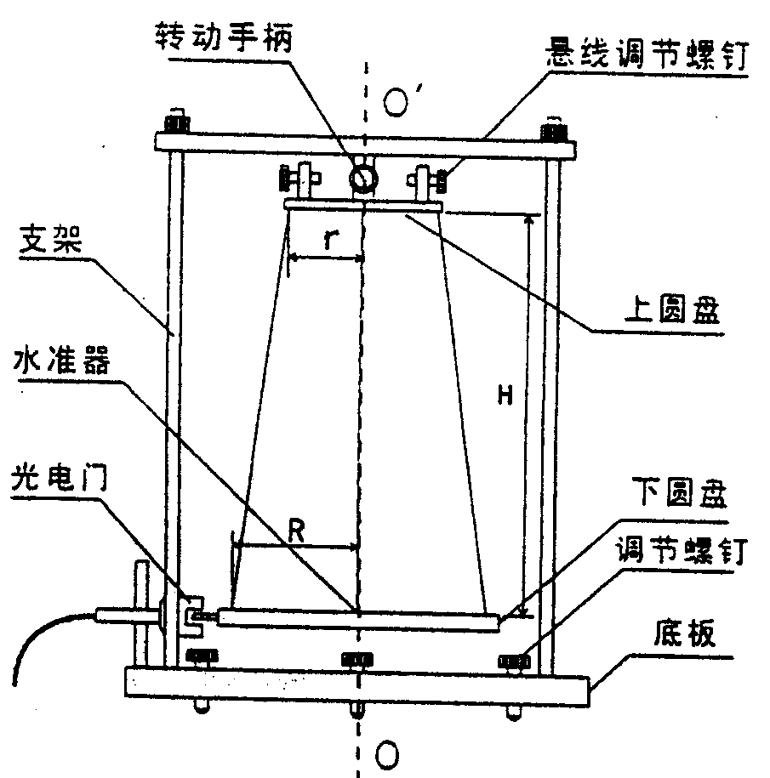
三个对称分布的等长悬线将两圆盘相连。上圆盘固定，下圆盘可绕中心轴OO′作扭摆运动。当下盘转动角度很小，且略去空气阻力时，扭摆的运动可近似看作简谐运动。根据能量守恒定律和刚体转动定律均可以导出物体绕中心轴OO′的转动惯量（推导过程见本实验附录）。
图1三线摆实验装置图
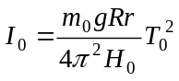 （1）
式中各物理量的意义如下：m0为下盘的质量；r、R分别为上下悬点离各自圆盘中心的距离；H0为平衡时上下盘间的垂直距离；T0为下盘作简谐运动的周期，g为重力加速度。
将质量为m的待测物体放在下盘上，并使待测刚体的转轴与OO′轴重合。测出此时摆运动周期T1和上下圆盘的垂直距离H。同理可求得待测刚体和下圆盘对中心转轴OO′轴的总转动惯量为
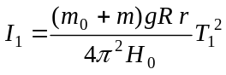 （2）
如不计因重量变化而引起悬线伸长，则有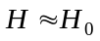。那么，待测物体绕中心轴的转动惯量为：
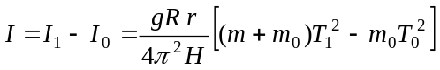 （3）
因此，通过长度、质量和时间的测量，便可求出刚体绕某轴的转动惯量。
用三线摆法还可以验证平行轴定理。若质量为m的物体绕通过其质心轴的转动惯量为Ic，当转轴平行移动距离x时（如图2-2所示），则此物体对新轴OO′的转动惯量为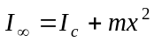。这一结论称为转动惯量的平行轴定理。
实验时将质量均为m′，形状和质量分布完全相同的两个圆柱体对称地放置在下圆盘上（下盘有对称的两个小孔）。按同样的方法，测出两小圆柱体和下盘绕中心轴OO′的转动周期Tx，则可求出每个柱体对中心转OO′的转动惯量：
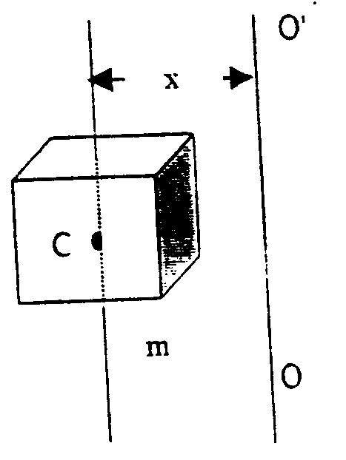
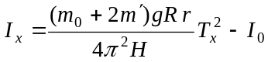 （4）
图2平行轴定理
如果测出小圆柱中心与下圆盘中心之间的距离x以及小圆柱体的半径Rx，则由平行轴定理可求得
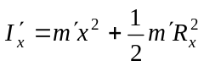 （5）
比较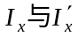的大小，可验证平行轴定理。
[实验仪器]
主要的实验仪器为杭州富阳精科仪器有限公司生产的FB210型三线摆转动惯量实验仪：其它仪器有米尺、游标卡尺、物理天平等。
实验步骤要点：
一、调整三线摆装置
1、利用上圆盘上的三个调节螺丝，使三悬线等长，并固定紧定螺钉，再用米尺，测量悬线的长度。
2、观察下圆盘中心的水准器，并调节底板上三个调节螺钉，使下圆盘处于水平状态。
3、调整底板左右上方的光电传感接收装置，使下圆盘边上的挡光杆能自由往返通过光电槽口。
二、测量周期T0和T1、Tx
1、将光电传感接收装置与测试仪用专用导线连接，再设定计数次数，方法为按“置数”键后，再按“下调”或“上调”键调至所需的次数，再按“置数”键确定。
2、下圆盘处于静止状态，拨动上圆盘的“转动手柄”，将上圆盘转过一个小角度（5°左右），带动下圆盘绕中心轴OO′作微小扭摆运动。摆动数次后，按测试仪上的“执行”键，光电门开始计数（同时状态显示灯闪烁）。到给定的次数后，状态显示灯停止闪烁，此时测试仪显示的计数为总的时间t0，从而得到摆动周期T0=t0/摆动次数。如此测5次，取平均值。进行下一次测量时，测试仪先按“返回”键。
3、将圆环放在下圆盘上，使两者的中心轴线重叠，按1、2的方法测定摆动周期T1。
4、将二小圆柱体对称放置在下圆盘上，用上述同样方法测定摆动周期TX。
5、测出上下圆盘三悬点之间的距离a和b，然后算出悬点到中心的距离r和R（等边三角形外接圆半径）。
6、其它物理量的测量：用米尺测出上下两圆盘之间的垂直距离H0和放置两小圆柱体小孔间距2x；用游标卡尺量出待测圆环的内、外径2R1、2R2和小圆柱体的直径2RX。
7、记录各刚体的质量。
[数据与结果]
1．实验数据记录
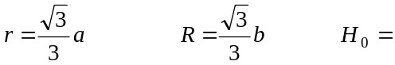
下盘质量m0= 待测圆环质量m= 圆柱体质量m′=

表1 累积法测周期数据记录参考表格
摆动50次所需时间单位（秒） | 下盘 |  | 下盘加圆环 |  | 下盘加两圆柱
摆动50次所需时间单位（秒） | 1 |  | 1 |  | 1
摆动50次所需时间单位（秒） | 2 |  | 2 |  | 2
摆动50次所需时间单位（秒） | 3 |  | 3 |  | 3
摆动50次所需时间单位（秒） | 4 |  | 4 |  | 4
摆动50次所需时间单位（秒） | 5 |  | 5 |  | 5
摆动50次所需时间单位（秒） | 平均 |  | 平均 |  | 平均
周期 | T₀= S |  | T1= S |  | T_{X}= S

表2 有关长度多次测量数据记录参考表
项
目
次
数
项  目  次  数 |  |  | 小圆柱体直径2R_{x}(cm) | 放置小圆柱体两小孔间距2x(cm)
 |  |  | 外直径2R₁（cm） | 内直径2R₂（cm）
1
2
3
4
5
平均
2．待测圆环测量结果的计算，并与理论值计算值比较。求相对误差并进行讨论。已知理想圆环绕中心轴转动惯量的计算公式为I理论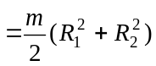。
3．求出圆柱体绕自身轴的转动惯量，并与理论计算值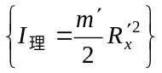比较，验证平行轴定理。
[思考题]
1．用三线摆测刚体转动惯量时，为什么必须保持下盘水平？
2．在测量过程中，如下盘出现晃动，对周期有测量的影响吗？如有影响，应如何避免之？
3．三线摆放上待测物后，其摆动周期是否一定比空盘的转动周期大？为什么？
4．测量圆环的转动惯量时，若圆环的转轴与下盘转轴不重合，对实验结果有何影响？
5．如何利用三线摆测定任意形状的物体绕某轴的转动惯量？
6．三线摆在摆动中受空气阻尼，振幅越来越小，它的周期是否会变化？对测量结果影响大吗？为什么？

